Ex Geronimo, éperonné par un certain Figaro 13 …

Sodebo Ultim´ mis à l´eau à Vannes
Ultimes / lundi 19 mai 2014

http://www.dailymotion.com/video/x1vm4vk_mise-a-l-eau-sodebo-ultim-2014_sport?start=166#from=embediframe

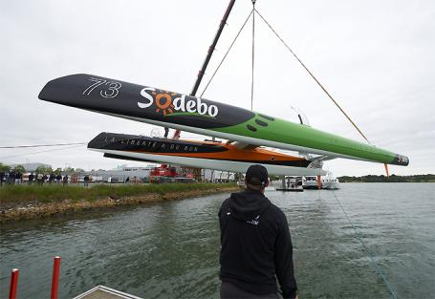

C´est sous une pluie de confettis et avec une belle émotion partagée que le trimaran Sodebo Ultim´ a été mis à l´eau ce lundi à 11h30 devant le chantier Multiplast de Vannes. En partant de Geronimo - le mythique trimaran d´Olivier de Kersauson né dans le même chantier en 2001 et taillé pour les records en équipage - le team a créé une impressionnante arme de solitaire.

Entouré des équipes qui ont réalisé en 14 mois cette transformation aussi spectaculaire qu’inédite, le skipper Thomas Coville a laissé exploser sa joie au moment où les trois coques de 31 mètres ont touché l’eau. Doté du numéro 73 en référence à l’année de création de l’entreprise, ce trimaran unique au monde s’alignera le 2 novembre prochain sur la 10 édition de La Route du Rhum. “Je suis très ému, c’est une vraie joie collective qui concrétise plus d’un an d’imagination et de réalisation par des dizaines de personnes qui ont fait un super travail. Aujourd’hui, il flotte et très bien même !” a déclaré le skipper. “Pour moi, Geronimo n’existe plus, il est devenu Sodebo Ultim’. Ce bateau a évidemment une âme mais il est devenu un autre trimaran avec une autre personnalité et un autre programme.”
Dans sa catégorie, le trimaran affrontera près d’une dizaine de concurrents sur La Route du Rhum 2014. Il rejoint également les bateaux du Collectif Ultim, l’association d’armateurs qui a l’ambition de créer un nouveau circuit de courses au large dont un tour du monde. Ce matin, des représentants des Banques Populaires et du groupe Macif ont partagé la mise à l’eau avec Sodebo.
Le team Sodebo a misé sur la même équipe que celle impliquée il y a 13 ans dans la genèse de Geronimo et notamment les architectes du cabinet VPLP, le bureau d’études HDS et le chantier Multiplast. Le changement le plus radical concerne la nouvelle coque centrale de 31 mètres, destinée au solo et plus courte que la précédente. Les flotteurs ont été dotés de nouvelles étraves inversées ainsi que de safrans et de foils afin de pouvoir naviguer sur une coque. La bôme d’origine a été modifiée pour convenir au nouveau mât construit chez Lorima et au jeu de voiles conçu et réalisé par North Sails. Comme sur son précédent bateau, Thomas a choisi un cockpit très concentré et une cellule de vie de plain pied d’à peine trois mètres carrés. “Le point majeur était d’avoir confiance dans l’estimation des paramètres de performances de la version modifiée, de prendre les bonnes décisions et de confirmer qu’il était jouable de gagner sept tonnes dans sa nouvelle version pour se rapprocher de notre référence du moment : le Maxi Trimaran Banque Populaire VII,” confiait Vincent Lauriot-Prévost.

